

**Mesa de Trabalho**

Objetivo

Uma das principais tarefas de uma pessoa desenvolvedora de Front End é estruturar interfaces a partir de um wireframe ou imagem. O desafio será reconhecer as diferentes tags HTML que poderiam compor a página web e começar a estruturar um arquivo até obter um resultado visual semelhante ao da referência.

Boa sorte! 😎👍✨

# Desafio

Usando o exemplo abaixo como fonte de dados para uma incrível receita de bolo de cenoura, a ideia é reconhecer quais podem ser os diferentes elementos HTML que correspondem ao seguinte resultado visual:

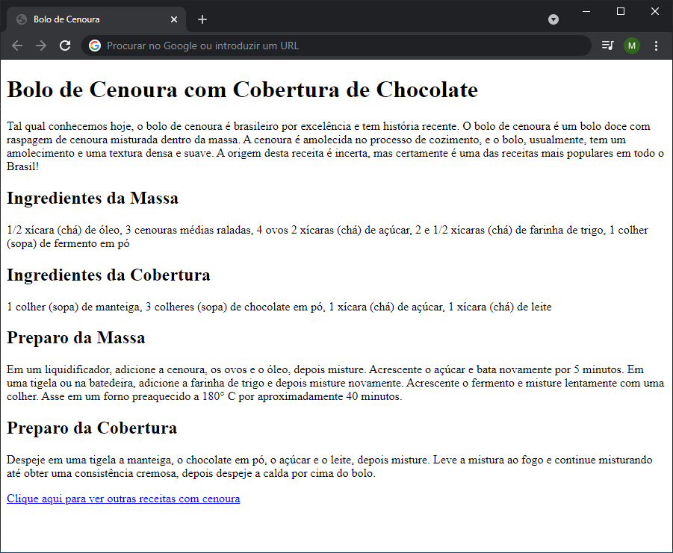

Vamos ao passo a passo:

1. Crie um novo arquivo index.html
2. Prepare esse arquivo com a estrutura básica necessária para um documento HTML válido
3. Analisando o exemplo na ordem de leitura, crie as tags correspondentes, incluindo o conteúdo ilustrado.
4. Utilize o navegador para pré-visualizar o resultado parcial e garantir que o conteúdo está sendo exibido conforme esperado.

Após criar todos os elementos, verifique se o seu resultado é realmente similar ao indicado no wireframe. Não se esqueça de praticar a inspeção de código!

# Conclusão

Parabéns! Você acaba de finalizar sua primeira página web! Além da estrutura básica e de algumas tags HTML, tivemos também a oportunidade de praticar a inspeção de código.

Até a próxima!